МИНИСТЕРСТВО НАУКИ И ВЫСШЕГО ОБРАЗОВАНИЯ РОССИЙСКОЙ ФЕДЕРАЦИИ

ФЕДЕРАЛЬНОЕ ГОСУДАРСТВЕННОЕ БЮДЖЕТНОЕ ОБРАЗОВАТЕЛЬНОЕ УЧРЕЖДЕНИЕ

ВЫСШЕГО ОБРАЗОВАНИЯ

«НОВОСИБИРСКИЙ ГОСУДАРСТВЕННЫЙ ТЕХНИЧЕСКИЙ УНИВЕРСИТЕТ»

Отделение информационных технологий и вычислительной техники

**Курсовая работа по дисциплине «Технология разработки ПО»**

**тема: Разработка информационной системы налоговой инспекции**

Выполнила: Павлова Диана Андреевна

Проверил: Сафаров Рустам Ахтамович

Новосибирск, 2021 г.

Содержание

Введение 3

ГЛАВА 1. РАЗРАБОТКА КОНЦЕПТУАЛЬНОЙ МОДЕЛИ ДАННЫХ 4

1.1 Декомпозиция информационной системы 4

1.2 Исследовательская часть 7

1.3 Образование информационных объектов 8

1.4 Разработка диаграммы потоков данных 12

1.5 Разработка модели данных 14

Глава 2. Моделирование правил и поведения системы 15

2.1 Продукционная модель 15

2.2 Семантическая сеть 16

Глава 3. Разработка структуры базы данных 17

3.1 Разработка web-сценариев для сайта 19

Заключение 20

Список использованной литературы 21

Приложение 22

Введение

Сегодня в мире с целью упростить сложные или часто повторяемые процессы повсеместно применяются информационные технологии. В частности требуется автоматизация рутинных процессов государственного аппарата.

В данной курсовой работе будет разработана информационная система Федеральной Налоговой Службы.

Объектом исследования является Федеральная Налоговая Служба.

Предметом исследования - обработка налоговых деклараций.

Цель работы - разработка информационной системы Федеральной Налоговой Службы; Осуществление налоговых проверок плательщиков налогов; Контроль денежных поступлений; Регистрация налоговых резидентов.

Задачи работы:

– Изучение предметной области;

– Разработка структурных моделей;

– Моделирование правил и поведения системы;

– Разработка структуры базы данных.

– Валютный контроль в пределах компетенции налоговых органов;

– Разработка и осуществление налоговой политики для обеспечения своевременного поступления в бюджет налогов и сборов.

Данная работа состоит из введения, трех глав и заключения.

# ГЛАВА 1. РАЗРАБОТКА КОНЦЕПТУАЛЬНОЙ МОДЕЛИ ДАННЫХ

## 1.1 Декомпозиция информационной системы

Предназначается для государственного контроля юридических и физических лиц (фискальная функция) т.е. взимание налогов.

Функции:

- учет и регистрация налогоплательщиков;

- прием налоговой отчетности и начисление платежей;

- проведение проверок правильности уплаты налогов;

- контроль за поступлением платежей;

- формирование отчетности налоговой инспекции в городскую или областную налоговую службу;

- экономический анализ деятельности налоговой инспекции и состояния обслуживаемого района;

- организация работы вспомогательных служб (бухгалтерия, административно-хозяйственный отдел).

Налогоплательщик должен представить следующие документы для регистрации на сегодняшний День:

- заявление на регистрацию;

- копию устава предприятия;

- копию решения о создании предприятия или договора учредителей;

- справку Госкомстата о постановке на учет;

- свидетельство о регистрации;

Юрисконсульт проверяет подлинность документов и права лица, представившего их на регистрацию предприятия, и после этого на налогоплательщика заводится папка личного дела и ему присваивается уникальный регистрационный номер. С этого этапа должна начинаться автоматизация районной налоговой службы. Функции хранения информации о налогоплательщике и заведение на него регистрационной карточки должен взять на себя АРМ учета и регистрации юридических лиц. На выходе этого АРМ создается база данных, содержащая следующую информацию о налогоплательщике по регистрационной карточке.

Расчет подоходного налога, налога на имущество, земельного налога, налога с транспортных средств и других, а также осуществляется контроль за поступлением платежей.

На основании первичных документов, поступающих из государственных учреждений и от физических лиц, должна автоматически рассчитываться сумма налога, печататься платежное извещение и открываться лицевой счет. Необходимо, чтобы система автоматически вела лицевые счета по всем видам налогов, распределяла уплаченные суммы по срокам уплаты.

Согласно существующей сейчас технологии отдел отчетности принимает документы налогоплательщиков с пометкой о начислении налогов и осуществляет проверку поступления денег на бюджетный счет. Под руководством начальника отдела раз в месяц на 1-е число составляются: баланс плательщиков;

Списки по недоимке платежей в бюджет по всем категориям и всем видам налогов, по которым произведены начисления.

Если у плательщика числится переплата по одному из налогов, то она может быть зачтена:

а) в счет погашения недоимки по другим налогам;

б) в счет предстоящих платежей в бюджет;

в) возвращена плательщику на его расчетный счет.

Можно выделить несколько групп количественных методов, используемых при проведении статистических исследований.

Многомерные методы, в первую очередь факторный и кластерный анализы. Они используются для обоснования решений, в основе которых лежат многочисленные взаимосвязанные переменные. Например, определение объема валового продукта в зависимости от технического уровня производства.

Регрессивные и корреляционные методы. Они используются для установления взаимосвязей между группами переменных, описывающих деятельность налоговой службы.

Имитационные методы. Они применяются тогда, когда переменные, влияющие на маркетинговую ситуацию, не поддаются аналитическим решениям.

Методы статистической теории принятия решений. К ним относятся: теория игр, теория массового обслуживания, стохастическое программирование. Используются для стохастического описания реакции налогоплательщиков на изменение налоговой политики. Можно выделить два главных направления применения этих методов для статистических испытаний гипотез о структуре цен и предположений о состоянии налоговой дисциплины, например, исследование степени лояльности к плательщикам, прогнозирование роста или спада производства и, как следствие, изменение объема налоговых поступлений. Одной из составных частей этого раздела математики является теория игр, теоретические результаты которой могут быть использованы для решения задач типа «что - будет, если…», позволяющих проигрывать ситуации, возникающие в результате принятия некоторых управляющих решений ещё до их реализации на конкретном объекте, и отвергать эти действия в случае неудовлетворительных результатов; Методы антагонистических игр дают возможность выявить «тонкие» места во взаимоотношениях «налоговый инспектор - налогоплательщик».

Детерминированные методы исследования операций, в первую очередь линейное и нелинейное программирование. Эти методы применяются тогда, когда имеется много взаимосвязанных переменных и надо найти оптимальное решение. Эти методы выступают как составная часть некоторых методов статистического анализа либо как самостоятельные средства анализа. Одним из возможных приложений этих методов являются выбор оптимальной загрузки налоговых инспекторов, минимизация передвижения инспектора внутри района и т.п.

Моделирование ИУС в налоговой службе включает разработку концептуальной модели и формализацию концептуальных представлений о предметной области. Для построения концептуальной модели необходимо выделить наиболее существенные стороны объекта с точки зрения проводимого анализа для упрощенного представления объекта в соответствии с решаемой задачей, причем рассматриваться могут различные концептуальные подходы к ее решению. В зависимости от средств анализа и построения зависит формализация концептуальной модели. Поэтому для построения концептуальной модели ИУС в налоговой службе наиболее приемлемым является применение объектно-ориентированного подхода, в основу которого положена объектная модель, описывающая предметную область на более «естественном» языке, так как ориентирована на человеческое восприятие мира.

Объектно-ориентированный подход к проектированию программных изделий включает:

– проведение объектно-ориентированного анализа предметной области;

– проведение объектно-ориентированного проектирования;

– разработку программного изделия с использованием объектно-ориентированного языка программирования.

## 1.2 Исследовательская часть

Описание предметной области.

Городская налоговая инспекция создает базу данных юридических лиц с указанием всех их реквизитов и видов деятельности, причем юридическое лицо может иметь несколько видов деятельности. Надо иметь возможность просматривать как список юридических лиц по каждому виду деятельности, так и перечень видов деятельности по каждому юридическому лицу, а также обеспечить формирование запросов-выборок по различным условиям. Разработать БД НАЛОГОВАЯ ИНСПЕКЦИЯ.

1. Анализ реквизитного состава и установление функциональных зависимостей между реквизитами.

Анализ реквизитного состава проведем на основании описанной предметной области.

Определение функциональных зависимостей между реквизитами в соответствии с требованиями первой нормальной формы(1НФ).

Реквизиты, описанные в предметной области сведем в Таблицу 1.1. Проведем анализ реквизитного состава и определим функциональные зависимости.

В рамках решаемой задачи все реквизиты содержат простые (атомарные) данные, следовательно, отношения находятся в 1НФ форме.

Таблица 1.1 - Функциональные зависимости в 1НФ

|  |  |  |
| --- | --- | --- |
| Наименование реквизита | Имя реквизита | Функциональные зависимости в 1НФ |
| Юридическое лицо | ЮридическоеЛицо |  |
| Вид деятельности | ВидДеятельности |  |
| ФИО директора | ФИОДиректора |  |
| Адрес | Адрес |  |
| Телефон/Факс | Тел/Факс |  |
| Дата занятия | ДатаЗянятия |  |
| Номер лицензии | НомерЛицензии |  |

Анализ функциональных зависимостей показал, так как одно юридическое лицо может занимать несколько видов деятельности, а вид деятельности может иметь нескольких юридических лиц, то нужно ввести вспомогательные коды. Ключевыми полями будут Код юридического лица- КодЮридическогоЛица, Код вида деятельности- КодВидаДеятельности.

## 1.3 Образование информационных объектов

Установим для каждого описательного реквизита ключевые реквизиты. В таблицу не включаются повторы соответствия описательных и ключевых реквизитов.

Образование информационных объектов происходит на основании объединения реквизитов.

Таблица 1.2 - Функциональные зависимости во 3НФ

|  |  |  |
| --- | --- | --- |
| Наименование реквизита | Имя реквизита | Функциональные зависимости в 3НФ |
| Код юридического лица | КодЮридическогоЛица |  |
| Юридическое лицо | ЮридическоеЛицо |  |
| Код вида деятельности | КодВидаДеятельности |  |
| Вид деятельности | ВидДеятельности |  |
| ФИО директора | ФИОДиректора |  |
| Адрес | Адрес |  |
| Телефон/Факс | Тел/Факс |  |
| Дата занятия | ДатаЗянятия |  |
| Номер лицензии | НомерЛицензии |  |
|  |  |  |

Сгруппируем описательные реквизиты, одинаково зависимые от ключевых реквизитов, и объединим их с ключевыми в один информационный объект.

Входы системы: налоговая отчетность

Выходы системы: отчетные формы в электронном виде и на бумажных носителях.



Рисунок 1. Декомпозиция ИС.

1. Подсистема аналитики налоговой системы.

Выполняет экономический анализ деятельности налоговой инспекции и возвращает состояние обслуживаемого района

2. Подсистема администрирования

Подсистема должна обеспечивать разграниченный доступ к Банку данных и хранилищу. В подсистеме должна быть реализована возможность создания ролей, создание сценариев доступа к каждой роли, создание групп пользователей.

3. Подсистема приема налоговой отчетности

Подсистема должна обеспечивать возможность обработки поступающей налоговой отчетности, учет начисления платежей, формирование отчетов, справок, статистических сводок для информации в банке данных. В подсистеме будут реализованы возможности предварительного просмотра отчета перед выводом на печать, вывода отчетов в форматах MS WORD и XML, вывод на печать.

4. Подсистема по управление и контролю платежей и налогов.

Должна обеспечивать ЭИС подробными отчетами и входящих и исходящих платежах для последующей передачи их в подсистему Б/У.

5. Подсистема учета кадров

Подсистема должна обеспечивать учет персонала организации, хранение информации о каждом работнике предприятия, его роли в системе, регистрировать всю деятельность работника в системе.

6. Подсистема б/у

Должна обеспечивать предприятие необходимой бухгалтерской отчетностью.

7. Подсистема межведомственного взаимодействия

Подсистема межведомственного взаимодействия должна обеспечивать синхронизацию данных между хранилищами разных уровней, межведомственный обмен данными, формирование отчетов в городскую или областную налоговую службу.

8. Подсистема учета НП

Конечными пользователями подсистемы Учета НП ЭИС являются налоговые инспекторы. В их АРМ необходимо реализовать функции доступа к единой БД ЭИС с возможностью добавления новых документов (налоговой отчетности), функции кассы (прием платежей). Подсистема Б/У предназначается для бухгалтеров, в функционале их АРМ должны быть возможности формирования отчетов, счетов-фактур, КО и прочей бухгалтерской отчетности. К подсистеме учета кадров имеют доступ кадровые специалисты. К подсистеме аналитики имеют доступ соответственно аналитики налоговой инспекции.

## 1.4 Разработка диаграммы потоков данных



Рисунок 2. DFD диаграмма

Содержание потоков данных:

Информация от НП содержит налоговые декларации и информацию о НП.

Информация для НП содержит результаты проверок, квитанции на оплату налогов и штрафов.

Информация из Банка содержит документы о подтверждении оплаты, квитанции на оплату НП.

Информация для Минфин содержит отчеты (результаты по проверкам) от налоговой инспекции.

Информация от Минфин содержит нормативные акты для обработки деклараций налоговой инспекцией.



Рисунок 4. Декомпозиция процесса «Обработка деклараций».

Опишем алгоритм процесса «Обработка деклараций»:

Начало

Извлекаем данные декларации и данные для обработки декларации из хранилища.

Проверить, была ли декларация на проверке, если была - перейти к шагу 5.

Занести новую декларацию в накопитель «Декларации».

Обработать декларацию.

Отправить результат обработки в процесс «Подготовка отчетов».

Конец.

## 1.5 Разработка модели данных



Рисунок 4. Диаграмма модели «Сущность-связь».

Построение модели данных предполагает определение сущностей и атрибутов, необходимо определить, какая информация будет храниться в конкретной сущности или атрибуте.

Данная модель представлена на рисунке 4 и состоит из пяти сущностей - «Налоговая отчетность», «Пользователь АРМ», «Платеж», «Задолженность», «Налогоплательщик».

Сущность «Налоговая отчетность» содержит информацию о налоговой отчетности и формируется атрибутами «Номер документа», «ФИО НП», «Тип документа», «Дата документа», «ИД Пользователя АРМ», «Номер платежа». Первичным ключом является атрибут «Номер документа».

Сущность «Пользователь АРМ» содержит информацию о пользователях автоматизированного рабочего места и формируется атрибутами «ИД», «ФИО», «Пароль», «Должность», «Адрес внутренней почты», «Уровень доступа». Первичным ключом является атрибут «ИД».

Сущность «Платеж» содержит информацию о платежах и формируется атрибутами «Номер платежа», «№ документа», «Сумма», «Дата», «ФИО Должника». Первичным ключом является атрибут «Номер платежа».

Сущность «Налогоплательщик» содержит информацию о налогоплательщиках и формируется атрибутами «ФИО», «Адрес», «Контакты», «ИНН», «Номер платежа». Первичным ключом является атрибут «ФИО».

Сущность «Задолженность» содержит информацию о задолженностях налогоплательщиков и формируется атрибутами «ФИО Должника», «Тип задолженности», «Сумма», «Дата выставления», «Дата погашения», «Номер платежа». Первичным ключом является атрибут «ФИО Должника».

# Глава 2. Моделирование правил и поведения системы

## 2.1 Продукционная модель

Пусть имеются факты и правила:

Факт 1: Иванов предоставил декларацию за 2011 г. 14.05.2012.

Факт 2. Служащая Петрова приняла налоговую декларацию на камеральную проверку.

Факт 3. Васечкин предоставил декларацию за 2012 г. 09.01.2013.

Правило 1. Если Х предоставил декларацию в налоговый орган, Х - налогоплательщик.

Правило 2. Если налогоплательщик Y предоставил декларацию за Х год позже 30.04.(Х+1) - начислить налогоплательщику Y штраф.

Правило 3. Если служащий Х принял налоговую декларацию на камеральную проверку - служащий Х является оператором АРМ.

Прямой вывод:

Подставляем Факт 1 в правило 1:

Х = Иванов, следовательно, Иванов - налогоплательщик - новый факт.

Подставляем Факт 1 в правило 2:

Y = Иванов, из правила 1 известно что Иванов налогоплательщик. X = 2011, следовательно налогоплательщик Иванов должен предоставить декларацию за 2011 г. Не позднее 30.04.2012. Из факта 1 известно, что Иванов предоставил декларацию 14.05.2012, следовательно, получаем новый факт - начислить налогоплательщику Иванову штраф.

Подставляем Факт 1 в правило 3 - не получаем новых фактов.

Подставляем Факт 2 в правила 1, 2 - не получаем новых фактов.

Подставляем Факт 2 в правило 3:

Х = Петрова, следовательно, служащая Петрова является оператором АРМ.

Обратный вывод:

Выдвигаем гипотезу: Петрова оператор АРМ. Подставляем этот факт в правило 3: Если служащий Х принял налоговую декларацию на камеральную проверку - служащий Петрова является оператором АРМ. Ищем левую часть правила, путем перебора определяем, что подходит факт 2, при этом переменная Х принимает значение «Петрова».

## 2.2 Семантическая сеть



Рисунок 5. Семантическая сеть.

# Глава 3. Разработка структуры базы данных



Рисунок 6. Реляционная модель.

На рисунке 6 мы имеем следующие отношения:

– Налоговая отчетность = (Номер документа, ФИО НП, Тип документа, Дата документа, ИД пользователя АРМ, Номер платежа);

– Пользователь АРМ = (ИД, ФИО, Пароль, Должность, Адрес внутренней почты, Уровень доступа);

– Платеж = (Номер платежа, № документа, сумма, Дата, ФИО Должника);

– Задолженность = (ФИО Должника, Тип задолженности, Сумма, ИНН, Дата выставления, Дата погашения, Номер платежа);

– Налогоплательщик = (ФИО, Адрес, Контакты, ИНН, Номер платежа).

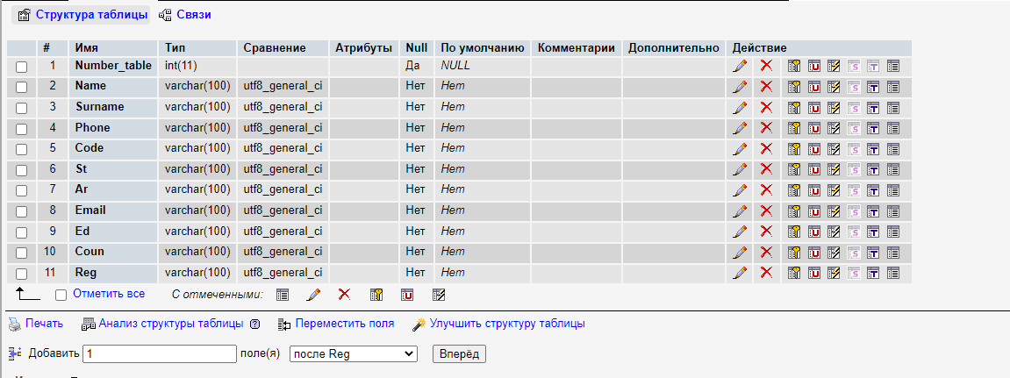

Рисунок 7. Структура таблицы «Inspectorate» 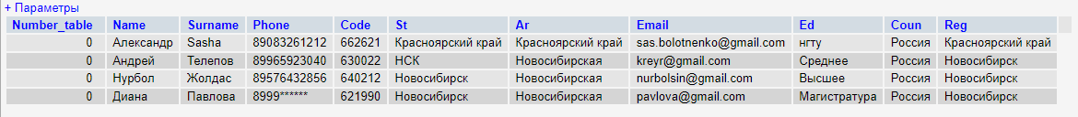

Рисунок 8. Результат таблицы получении информации.

## 3.1 Разработка web-сценариев для сайта

Файл index.php. Первая страница, которую видит пользователь при заходе на сайт.

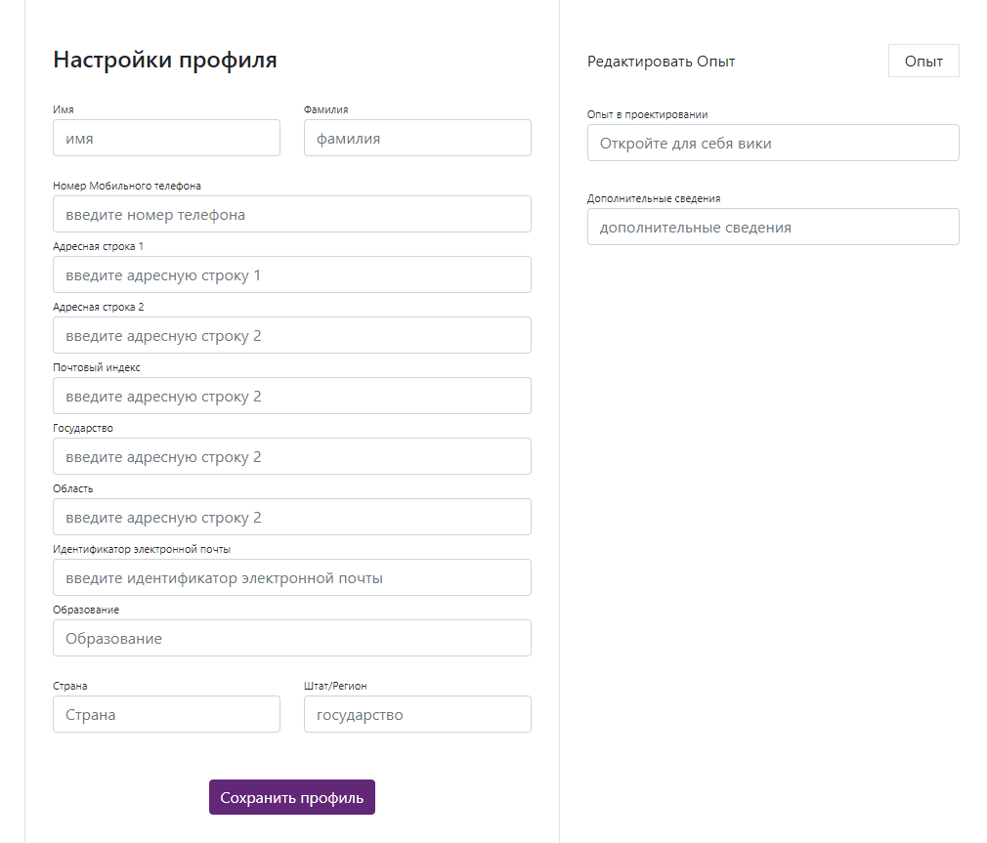

Рисунок 9. Главная страница сайта index.php.

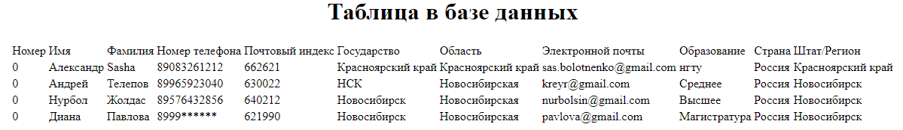

Рисунок 10. Результат таблицы zak.php.

# Заключение

В данной курсовой работе была разработана информационная система Федеральной Налоговой Службы.

В ходе написания работы было сделано:

– Изучена предметная область;

– Разработаны структурные модели;

– Смоделированы правила и поведение;

– Разработана структура базы данных.

С помощью данной системы Федеральная Налоговая Служба может автоматизировать некоторые рутинные процессы (в частности обработку деклараций), что поможет увеличить производительность и уменьшить затраты трудовых и временных ресурсов.

Мой сайт: 217.71.129.139:4136

ГитХаб: https://github.com/Dia2828/WebSite.git

# Список использованной литературы

1. Автоматизированные информационные технологии в экономике: учебник / под ред. проф. Титоренко Г.А. - М.: Компьютер, ЮНИТИ, 1998.

2. Вендров А.М. Проектирование программного обеспечения экономических информационных систем. - М.: Финансы и статистика, 2000.

3. Дейт К.Дж. Введение в системы баз данных. - 8-е изд. / К. Дж. Дейт - М.: «Вильямс», 2006.

4. Калашян А.Н., Калянов Г.Н. Структурные модели бизнеса: DFD-технологии. - М.: Финансы и статистика, 2003.

5. Калянов Г.Н. CASE - технологии. Консалтинг при автоматизации бизнес процессов. - М.: Горячая линия - Телеком, 2000.

6. Коннолли Т., Бегг К. Базы данных. Проектирование, реализация и сопровождение. Теория и практика - 3-е изд. / Т. Коннолли, K. Бегг - М.: «Вильямс», 2003.

7. Маклаков С.В. BPWin и ERWin. CASE - средства разработки информационных систем. - М.: ДИАЛОГ - МИФИ, 2000.

8. Маклаков С.В. Создание информационных систем с AllFusion Modeling Suite. - М.: ДИАЛОГ-МИФИ, 2003.

9. Мишенин А.И. Теория экономических информационных систем. - М.: Финансы и статистика, 1999.

10. Фаулер М. UML. Основы. Краткое руководство по стандартному языку объектного моделирования - М.: Символ-Плюс, 2011.

11. https://bootstrap5.ru/

12.https://htmlweb.ru/java/example.php

# Приложение

Листинг кода главной страницы «index.php»

<!doctype html>

<html>

<head>

<meta charset='utf-8'>

<meta name='viewport' content='width=device-width, initial-scale=1'>

<title>Система налоговая инспекция</title>

<link href='https://cdn.jsdelivr.net/npm/bootstrap@5.0.0-alpha1/dist/css/bootstrap.min.css' rel='stylesheet'>

<link href='' rel='stylesheet'>

<script type='text/javascript' src='https://cdnjs.cloudflare.com/ajax/libs/jquery/3.2.1/jquery.min.js'></script>

<link href="css/styles.css" rel="stylesheet">

</head>

<body oncontextmenu='return false' class='snippet-body'>

<div class="container rounded bg-white mt-5 mb-5">

<div class="row">

<div class="col-md-3 border-right">

<div class="d-flex flex-column align-items-center text-center p-3 py-5"><img class="rounded-circle mt-5" width="150px" src="https://st3.depositphotos.com/15648834/17930/v/600/depositphotos_179308454-stock-illustration-unknown-person-silhouette-glasses-profile.jpg"><span class="font-weight-bold"></span><span class="text-black-50"></span><span> </span></div>

</div>

<div class="col-md-5 border-right">

<div class="p-3 py-5">

<div class="d-flex justify-content-between align-items-center mb-3">

<h4 class="text-right">Настройки профиля</h4>

</div>

<form action="zak.php" method="post" name="B1">

<div class="row mt-2">

<div class="col-md-6"><label class="labels">Имя</label><input name="first-name" type="text" class="form-control" placeholder="" value=""></div>

<div class="col-md-6"><label class="labels">Фамилия</label><input name="lastname" type="text" class="form-control" value="" placeholder=""></div>

</div>

<div class="row mt-3">

<div class="col-md-12"><label class="labels">Номер Мобильного телефона</label><input name="phonenumber" type="text" class="form-control" placeholder="" value=""></div>

<div class="col-md-12"><label class="labels">Почтовый индекс</label><input name="postalcode" type="text" class="form-control" placeholder="" value=""></div>

<div class="col-md-12"><label class="labels">Государство</label><input name="state" type="text" class="form-control" placeholder="" value=""></div>

<div class="col-md-12"><label class="labels">Область</label><input name="area" type="text" class="form-control" placeholder="" value=""></div>

<div class="col-md-12"><label class="labels">Идентификатор электронной почты</label><input name="emailid" type="text" class="form-control" placeholder="" value=""></div>

<div class="col-md-12"><label class="labels">Образование</label><input name="education" type="text" class="form-control" placeholder="" value=""></div>

</div>

<div class="row mt-3">

<div class="col-md-6"><label class="labels">Страна</label><input name="country" type="text" class="form-control" placeholder="" value=""></div>

<div class="col-md-6"><label class="labels">Штат/Регион</label><input name="region" type="text" class="form-control" value="" placeholder=""></div>

</div>

<div class="mt-5 text-center">

<button name="B1" class="btn btn-primary profile-button" type="submit">Сохранить профиля</button>

</div>

</form>

</div>

</div>

</div>

</div>

</div>

</div>

<script type='text/javascript' src='https://cdn.jsdelivr.net/npm/bootstrap@5.0.0-alpha1/dist/js/bootstrap.bundle.min.js'></script>

<script type='text/javascript' src=''></script>

<script type='text/javascript' src=''></script>

<script type='text/Javascript'></script>

</body>

</html>

Листинг кода «Продолжить» информацию на базу данных «zak.php».

<?php

$host = 'localhost';

$user = 'root';

$password = '';

$db_name = 'Tax';

$link = mysqli_connect($host, $user, $password, $db_name);

mysqli_query($link, "SET NAMES 'utf8'");

$query = "REPLACE Inspectorate SET Number_table = '".$_POST['name']."',

Name = '".$_POST['first-name']."',

Surname = '".$_POST['lastname']."',

Phone = '".$_POST['phonenumber']."',

Code = '".$_POST['postalcode']."',

St = '".$_POST['state']."',

Ar = '".$_POST['area']."',

Email = '".$_POST['emailid']."',

Ed = '".$_POST['education']."',

Coun = '".$_POST['country']."',

Reg = '".$_POST['region']."'";

$result = mysqli_query($link, $query) or die(mysqli_error($link));

var_dump($result);

?>